Exercice de révision

**Exercice 1 :**

Écrire un programme en Python qui récupère au clavier le rayon d’un cercle et qui affiche à l’écran son périmètre ainsi que son aire.

**Exercice 2 :**

Recopier et compléter le programme qui compte le nombre d’entiers entre 10 et 100 (l’utilisateur saisi en console le chiffre mystere) qui ont le **même** chiffre des unités ou des dizaines.

nbEntier = 0

for entier in range(10, n+1) :

unite = ...

dizaine = ...

if …………………….. :

nbEntier = nbEntier + 1

print(nbEntier)

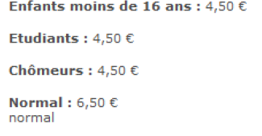**Exercice 3 :**

Écrire un programme en Python qui récupère l’âge d’une

Personne, si cette personne est étudiante ou non ainsi que si cette personne est chômeur ou non puis qui affiche le bon prix de la place de cinéma.

age = int(input("Quel est ton âge ?")) # par exemple 18

estEtudiant = input("Es tu étudiant ?") # répondre par oui ou par non

# à compléter

**Exercice 4 :**

Écrivez un programme qui affiche les 20 premiers termes de la table de multiplication par 53. Lerésultat commencera comme ceci :

1 x 53 = 53

2 x 53 = 106

3 x 53 = 159

Aide : Il existe une fonction de formatage qui permet d'aligner joliment les nombres en colonne.

Par exemple, print('{:4d}'.format(a)) ##écrira l'entier a sur 4 espaces et le calera sur la droite.